 | EDUCACIÓ FÍSICA
PROPOSTA DE TASCA | -Afegeix els noms dels músculs a les caselles corresponents,.  -Imprimeix l’arxiu fes-ho a mà, fes foto i envia-me’l  - Si no disposes d’impressora pots escriure en una llista els números amb els ossos corresponents, fas un foto i me l’envies o bé escriure directament la llista en l’email  ismaefmediterrania@gmail.com
Nom i cognoms |  |  | Curs
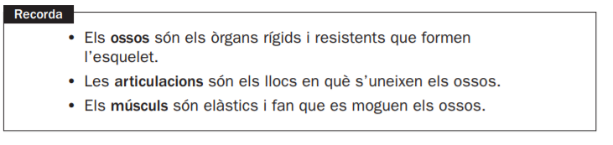

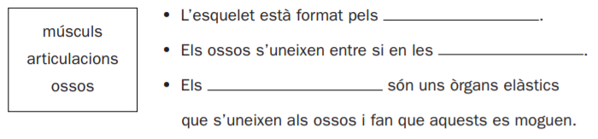
- Completa els espais amb la paraula corresponent

BÍCEPS | PECTORAL | ABDOMINAL
GLUTI | TRAPEZI | FRONTAL
BESSONS | QUADRÍCEPS

